附件一：

阳江高新区疏港大道南道路工程
海洋环境影响报告书

（简本）

广东三海环保科技有限公司
广东广州
二〇一七年十一月

目 录
1. 项目概况 1
2. 评价内容 4
3.环境质量现状调查与评价结论 4
4环境影响预测分析与评价结论 4
5环境风险事故影响评价结论 7
6.环境保护对策、措施和建议结论 9
7.综合结论 9

项目概况
项目名称：阳江高新区疏港大道南道路工程
地理位置：阳江高新区位于阳江市区西侧，紧邻海陵岛，与海陵湾相连，有国家一类口岸阳江港，距阳江市中心城区约15km。本项目位于阳江高新区临港片区中西部，紧邻阳江高新区临港工业园首期用地，通过进港路与站港公路相连，区域范围为：东经111°49´58.609" ～110°50´00.847"，北纬20°40´08.447" ～20°40´43.397"。建设项目地理位置见图1-1和图1-2。
建设规模：本项目道路平面结合现状及规划路网情况进行布设，道路设计起点与海港二横路平交，向南展线，沿线分别与规划海港三横路、海港四横路、海港五横路、海滨大道等道路平交，道路终点接规划22#码头用地，道路设计全长2671.126m，全线设置一处曲线，圆曲线半径为350m。设计标准为次干路，设计时速40km/h，双向四车道。本项目用海方式为建设填海造地，海域使用面积约为10.7284公顷。
本项目建设期约12个月，路基采用抛石路基，采用抛石挤淤施工方式，路基总填方量约为376854m³。项目总投资9654.6万元，建设单位为阳江市高新投资开发有限公司。
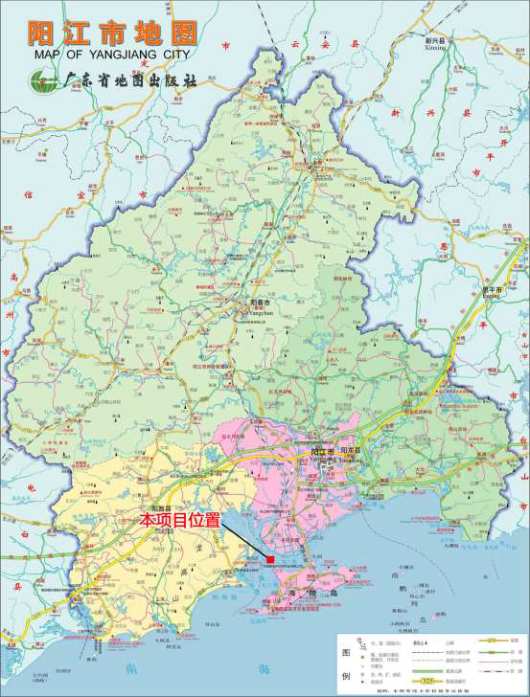
图1-1（a）项目地理位置图

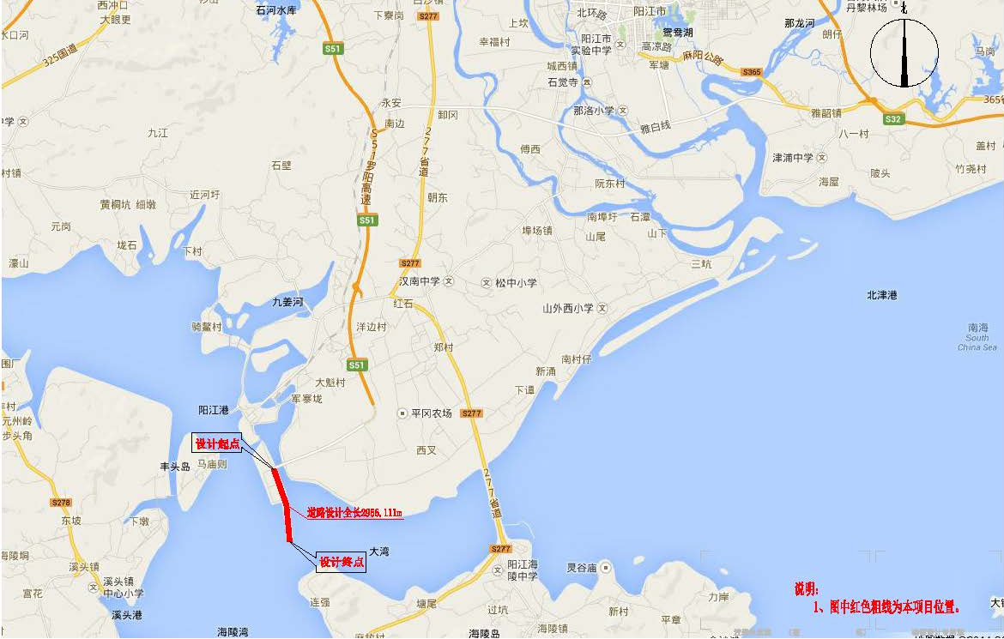
图1.1-1（b）项目地理位置图

评价内容
根据《海洋工程环境影响评价技术导则》（GB/T 19485-2014），本工程建设项目类型属填海工程，《海洋工程环境影响评价技术导则》对建设项目评价内容的要求见表2-1，据此判定本工程的评价内容包括：海水水质环境、海洋沉积物环境、海洋生态和生物资源环境、海洋水文动力环境、海洋地形地貌与冲淤环境和环境风险。
各单项环境影响评价内容见表2-1。
表2-1 海洋工程建设项目各单项环境影响评价内容
建设项目类型和内容 | 环境影响评价内容
建设项目类型和内容 | 海水  水质  环境 | 海洋  沉积  物环  境 | 海洋生态和生物资源环境 | 海洋  地形  地貌  与冲  淤环  境 | 海洋  水文  动力  环境 | 环境  风险 | 其它  评价  内容
围填海、海上堤坝工程：城镇建设填海、填海形成工程基础、连片的交通能源项目等填海、填海造地、围垦造地、海湾改造、滩涂改造等工程；人工岛、围海、滩涂围隔、海湾围隔等工程；需围填海的码头等工程，挖人式港池、船坞和码头等；海中筑坝、护岸、围堤（堰）、防波（浪）堤、导流堤（坝）、潜堤（坝）、引堤（坝）、促淤冲淤、各类闸门等工程 | ★ | ★ | ★ | ★ | ★ | ★ | ☆
- ★为必选环境影响评价内容；
- ☆为依据建设项目具体情况可选环境影响评价内容；
- 其它评价内容中包括放射性、电磁辐射、热污染、大气、噪声、固废、景观、人文遗迹等评价内容。
ª当工程内容包括填海（人工岛等）、海上和海底物资（废弃物）储藏设施等空间资源利用时，应将地形地貌与冲淤境列为必选评价内容；

3.环境质量现状调查与评价结论
3.1水质现状评价结论
项目附近海域，调查海域海水水质的无机氮、活性磷酸盐、生化需氧量和重金属铅、镉的含量符合国家海水第二类水质标准，其余各项水质监测结果均符合国家海水第一类水质标准。
3.2沉积物现状评价结论
调查海域沉积物的有机碳、石油类、铜、铅、锌、镉和汞实测值整体符合第一类沉积物质量标准的要求。
3.3海洋生态现状评价结论
- 叶绿素a和初级生产力
阳江港附近海域调查叶绿素a及初级生产力结果如表1所示。本次调查海域，叶绿素a含量的变化范围在0.68～3.36mg/m³之间，平均值为1.67mg/m³。其中，以Z10号站叶绿素a含量为最高（3.36mg/m³），Z22号站叶绿素a含量次之（3.16mg/m³），Z4号站叶绿素a含量为最低(0.68mg/m³)。调查海域叶绿素a含量的平面分布有一定的差异，水平分布总体表现为无规则的变化状态，最高值约为最低值的4.9倍。总体而言，调查海域的叶绿素a值处于相对中等水平。
调查期间，初级生产力水平的变化范围为35.87～510.38mg·C/m²·d，平均值为126.51mg·C/m²·d。其中，以Z22号站海域初级生产力水平最高(510.38mg·C/m²·d)，Z21号站初级生产力水平次之(242.34mg·C/m²·d)，Z9号站初级生产力水平最低(35.87mg·C/m²·d)。初级生产力分布状况与叶绿素a的平面分布情况略有差异，最高值约为最低值的14.2倍。总体而言，本海域初级生产力水平属中等偏下，有个别站位处于丰富水平。
对比调查海域17个调查站位的叶绿素a含量与初级生产力水平发现，叶绿素a与初级生产力分布的最低站位及最高站位及整体变化趋势来说，两者的分布状况略有差异，两者的水平变化呈现无规则的分布状况。综合分析显示，调查海域的叶绿素a含量处于相对中等水平，初级生产力整体来说处于相对中等偏低水平，有个别站位达到丰富水平。
（1）浮游植物
调查海域共鉴定浮游植物3门19属39种，硅藻最多，24种，占61.54%；甲藻14种，占35.90％；蓝藻1属1种；浮游植物优势种有5种，其中硅藻3种，甲藻2种。以短角角藻（Ceratium breve）的优势度最高（0.67）；浮游植物栖息密度变化范围为1.67~128.57×10⁴cell/m³，平均为59.98×10⁴cell/m³，其中甲藻的平均栖息密度为42.70×10⁴cell/m³，占海域平均栖息密度的65.80%；浮游植物平均站位出现种数为12种，Shannon-weaver多样性指数平均为2.34。均匀度指数平均为0.70。
（2）浮游动物
阳江港海域共发现浮游动物70种（类），种类丰富，以桡足类居多。优势种有9种；浮游动物栖息密度平均为263.39ind·m⁻³，以Z13最高，Z5最低；生物量平均为53.67mg·m⁻³，以Z13最高，Z16最低；多样性指数和均匀度均均值分别为3.08和0.72, 均以Z23最高，Z2最低； 根据陈清潮等提出的浮游动物多样性阈值评价标准对调查区内浮游动物的多样性进行评价，结果显示，多样性阈值平均为2.24，多样性较好。
（3）底栖生物
本次调查结果显示，本次底栖生物调查的平均生物量为80.48 g/m2，平均栖息密度为164.11 Ind./m2；生物量的组成以软体动物占优势，其次为甲壳类，居第三的为多毛类动物；栖息密度方面，最高密度为软体动物，其次为多毛类动物，居第三的为甲壳类动物；本次调查共出现了包括多毛类动物、螠虫动物、软体动物、甲壳类动物、棘皮动物、尾索动物和脊索动物等7大门类在内的大型底栖生物34科48种；以软体动物的种类最多，其次为多毛类动物和甲壳类动物，优势较为明显或出现数量较大的种类是异足索沙蚕、杂色巢沙蚕、梳鳃虫、菲律宾蛤仔、棒锥螺、西格织纹螺、沟纹拟盲蟹、光滑倍棘蛇尾、短吻铲荚螠等；本次调查底栖生物的Shannon-weave多样性指数平均为2.534，种类均匀度为0.923，多样性指数和均匀度均属较高水平，说明本海域生态环境良好。
（4）潮间带生物
通过本次潮间带生物调查，可得出以下小结及评价：阳江港潮间带生物平均生物量为92.96g/m2，97.34 ind/m2；生物量和栖息密度均以软体动物居首位，其次为甲壳类动物；水平分布生物量和栖息密度均表现为C4>C3>C2>C1断面；栖息密度分布表现为C4>C2>C3>C1断面；垂直分布生物量表现为低潮区>中潮区>高潮区，栖息密度表现为中潮区>低潮区>高潮区； 出现的潮间带生物7门36科56种，以软体动物的种类最多，其次为甲壳类动物。种类组成呈现明显的热带—亚热带海湾群落区系特征；多样性指数分布范围在2.553—4.505之间，平均为3.689；均匀度分布范围在0.690—0.947之间，平均为0.868。多样性指数(H´)和均匀度(J)属较高水平，表明本海域潮间带生态环境良好，种类分布也较为均匀。
（5）渔业资源
本次调查共采获鱼卵9,715粒，仔稚鱼15尾。鱼卵数量以鲾科鱼卵最多，占总数的49.3%，其次是多鳞鱚，占总数的37.8%，小公鱼占3.9%，其余种类占9.0%。仔鱼数量以小公鱼数量最多，为26.7%，其次是多鳞鱚，占20.0%，鲹科、鯻、鲬各占13,3%，鲻科和绯鲤各占6.7%。出现的经济种类有小公鱼、鲻科、多鳞鱚、鲹科、绯鲤和鲬等鱼类。
3.4海洋生物体质量现状
根据检测结果，从阳江采集到的12种代表性生物样品中，鱼类样品、甲壳类样品和软体类样品中重金属含量和石油烃含量均低于海洋生物质量标准值，贝类样品菲律宾蛤仔中重金属砷超过贝类（第一类）海洋生物质量标准值，其他重金属和石油烃含量均低于贝类（第一类）海洋生物质量标准值。

4环境影响预测分析与评价结论
（1）水环境影响分析结论
本项目路基采用抛石路基，采用抛石挤淤施工方式，抛石挤淤过程将造成悬浮泥沙的增加，根据数值模拟结果，本项目抛石挤淤造成的悬浮物扩散核心区基本位于工程附近区域，施工引起悬浮泥沙扩散导致的超第一、二类海水水质的海域面积为1.227 km²，会使水体透明度降低，溶解氧下降，对海洋水质环境产生影响。此外，项目施工过程产生的生活污水、含油废水、工地废水和施工垃圾若直接排入海域，也会对本项目及其附近海域的水质产生一定的不良影响，因此，本项目施工人员在工地产生的生活污水经移动生态厕所收集预处理后运至临港园区污水处理站处理后达标排放，施工期含油废水经收集后交有资质的单位处理，工地废水经沉淀等预处理后进行尽量回用，生活垃圾及建筑垃圾及时清运处理，均不直接排入项目及其附近海域，不会对项目及其附近海域产生明显的影响。
营运期水质影响主要体现在路面初期雨水和路面垃圾。项目建成后，应加强对道路的加强打扫，则运营期路面初期雨水和路面垃圾产生的影响将不大。
（2）沉积物环境影响
填海区所在海域的沉积物环境将被彻底破坏，且这种破坏是不可恢复的。填海施工过程中产生的悬浮泥沙较少，因此施工期间沉积物的环境质量不会产生明显变化，沉积物质量状况仍将保持现有水平。
营运期间项目可能对沉积物产生影响的主要为路面初期雨水和路面垃圾，项目建成后，应加强对道路的加强打扫，则运营期路面初期雨水和路面垃圾产生的影响将不大，对周边海洋沉积物环境影响很小。
（3）地形地貌与冲淤环境影响分析
本工程实施后改变了岸线和地形，由此带来工程周边水动力特征的变化，对流场和流速流向均会产生影响，从而对项目所在海域的地形地貌和冲淤环境产生一定的影响。由数值模拟结果可知，本工程建设前后代表点流速变化值在-0.017m/s~0.023m/s之间，流速变化很小，工程实施后，仅工程附近的小范围水域内河床冲淤有变化。其它水域河床冲淤受其影响极小。
总的说来，本工程建设对于现状地形以及岸线的改变较小，其影响的流速、泥沙运动的变化范围和强度均很小，因此，本项目围填区对于所在海域河床冲淤影响甚微。
（4）生态环境影响分析
底栖生物因填海造地而造成不可逆的损害。浮游生物也将受到一定的影响，但这种影响是暂时的，随着施工的结束而消失。本项目将造成底栖生物损失量为2.99t，游泳生物损失0.16kg，鱼卵损失8.18×10⁶ind，仔鱼损失11.9×10⁵尾。

5环境风险事故影响评价结论
本项目填海施工中不存在重大危险源，但由于工程是填海工程，在施工运作中需要较多的施工船舶，多个环节的施工船舶附近来往的运输船存在着船舶碰撞事故风险隐患。主要表现在船舶发生意外的碰撞、倾覆事故时，其中的燃油有可能泄漏出来，污染海域，并随着水流扩散，对一定范围内的海域环境造成污染。因此，将这些风险事故作为本项目的环境风险，一旦发生溢油事故，将对周围的海洋生态环境造成严重的影响，因此一定要采取措施严防溢油事故的发生。本项目道路西侧是采用直立式施工，目前西侧已经施工完成，项目施工期未发生溢油事故。

6.环境保护对策、措施和建议结论
1、建设项目各阶段的污染环境保护对策措施
（1）施工期污染防治措施
1）合理制定施工计划，尽量缩短工期，减少填海工程产生的悬浮物对水质的影响。
2）抛填的石块应较均匀，并且石块不应太大，主要便于地基整平，也可以减少抛石施工产生的悬浮泥沙的量。
3）项目施工期填海采用的填充料应满足《围填海工程填充物质成分限值》的相关要求；
4）应采用先进的施工工艺和设备，合理安排施工顺序和进度。
施工期在项目沿线设置移动生态厕所，施工人员在工地产生的生活污水经移动生态厕所收集预处理后运至临港园区污水处理站处理后达标排放，禁止直接向项目及其附近海域直接排放。
5）施工现场的生产废水如砼养护冲洗水、砂石料冲洗水等，设沉淀池经沉淀处理后回用。
6）施工过程施工机械、运输车辆冲洗产生的含油废水和船舶含油废水，经收集后交有资质的单位处理。
7）生活垃圾推行分类收集，可回收利用的生活垃圾经分选后回用于不同的企业，不可回用的垃圾交给城市环卫部分处理。
8）建筑垃圾及时清运至法定受纳场。
（2）营运期污染防治措施
加强道路的打扫清洁，及时清除运输车辆抛洒在路面的污染物，减缓路面径流冲刷污染物的数量，及时清除运输车辆抛洒在路面的垃圾及绿化带残枝败叶，后由环卫部门统一清运处理。
2、建设项目各阶段的非污染环境保护对策措施
（1）施工期非污染环境保护对策措施
严格按照批准的用海范围、用海方式进行施工，尽量减少超范围的填海和开挖，可以最大限度减少对潮流场等水动力条件的改变程度，同时降低对地形地貌和冲淤环境的影响。采取前一节的减少污染物排放的环境保护措施，能够降低施工期间污染因子对海水水质、沉积物质量的影响，从而减少施工造成的海洋生物的损失量。
（2）营运期非污染环境保护对策措施
营运期间应加强护岸周边海域地形监测，如遇风暴潮、灾害性海浪等袭击可使护岸周边海域发生骤淤或局部冲刷，热带气旋过境，应及时监测护岸地形，发现地形有较大变化，应积极采取措施。
营运期严格按照本报告书和各主管部门的管理要求，各类污染物严禁直接排海，经采取措施后，本项目及其附近海域的海洋水质、沉积物质量不会有较大的改变，对海洋生物影响较小。
3、建设项目各阶段的海洋生态保护对策措施
（1）应当尽可能防止超出施工范围，以及防止不可恢复的破坏和影响。
（2）施工应尽可能选择在海流平静的潮期，避免对敏感目标造成影响；应尽量避开底栖生物、鱼类的产卵期、浮游动物的快速生长期及鱼卵、仔鱼、幼鱼的高密度季节进行作业。同时，应对整个施工进行合理规划，尽量缩短工期，以减轻施工可能带来的水生生态环境影响。
（3）施工期造成的悬浮泥沙、含油废水、生活污水以及垃圾若向海域倾倒，都将对附近海洋生态环境产生一定影响，因此应按照有关环境保护措施中提出的具体要求加以实施，认真落实，严格管理。
（4）施工机械应日常检查和定期维护保养，保持正常的工作状态，避免带病作业。
（5）施工期间和工程建成后，应对项目附近的生态环境进行跟踪监测，掌握生态环境的发展变化趋势，以便及时采取调控措施。
（6）建设单位应积极配合主管部门采取可行的生态补偿措施，对本工程造成的海洋生态损失进行合理补偿。
（7）建设单位应主动采取增殖放流修复、人工鱼礁技术和海岸带湿地生物恢复技术等措施，以促进生态环境的恢复，对受损的海洋生物资源、水产资源等进行补偿。

7.综合结论
综上所述，在严格执行国家各项环境保护法律、法规，全面加强监督管理和认真落实报告书提出的各项环保措施，合理安排施工的条件下，从海洋环境保护角度分析，本工程的建设是可行的。

